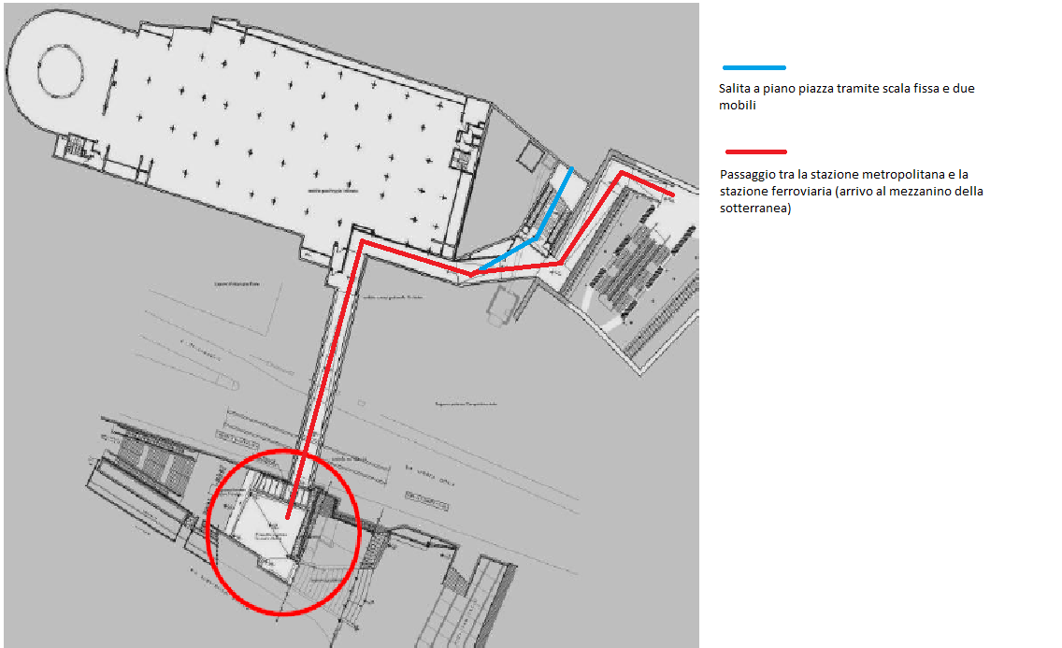
Percorso pedonale
Stato di fatto |  | Stato di progetto

